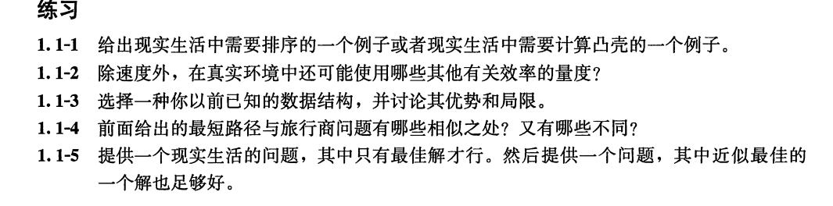
1.1-1
学生成绩
1.1-2
占用的空间
1.1-3
链表:优势在于其结构内的存储单元是随机存储的，不像数组，数组是连续存储的，所以删除一个元素的时候很费劲，而链表就很简单，但是链表在随机访问的时候其复杂度为O(n).
1.1-4
个人认为，其相似之处在于都是求解最优解，但是最短路径属于P问题，而旅行上属于NP完全问题。
1.1-5
银行账户的密码，或者是加密算法等等，只有1个解。
人脸识别吧，人脸识别，如果用sift能够很好解决，但是耗时太严重，而现在机器学习算法极大似然值的思想，近似最佳。
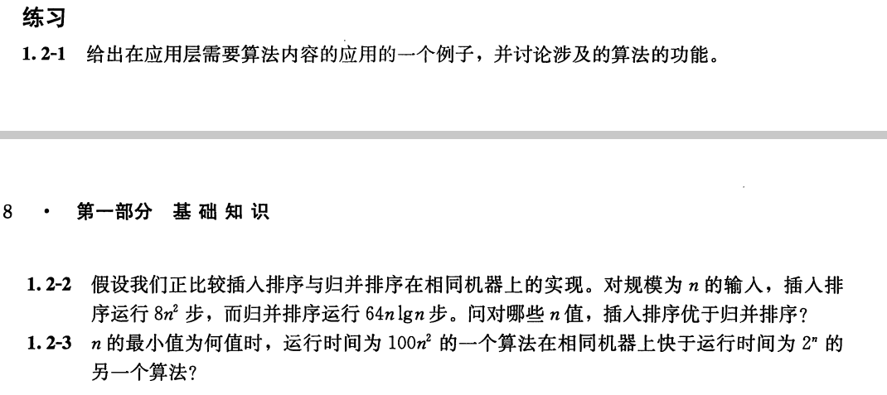

1.2-1
Spider 优先级队列
高rank的优先爬取
1.2-2
当T1(n)<T2(n) 的时候的那些n
1.2-3
100*n*n < 2^n
100*n*n - 2^n <0
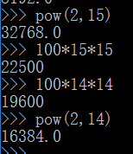 n>15的时候

